EXMO. SR. PRESIDENTE DA CÂMARA MUNICIPAL DE SUMARÉ,

Indico ao Exmo. Sr. Prefeito Municipal, a ele solicitando, e este junto ao Departamento competente, para que seja feito o serviço de limpeza e roçagem da área verde existente às margens da Rua Olívio Lobo (antiga 10), no bairro Parque Florely, bem como a poda das árvores existentes ao longo da via.

Trata-se de pedido apresentado a este Vereador por moradores das proximidades, tendo em vista que o local se encontra sujo, com mato alto, e as árvores com suas copas demasiado volumosas, gerando riscos à saúde pública e um péssimo aspecto visual.

Sala de Sessões, 27 de fevereiro de 2025.

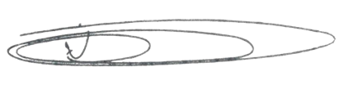

NEY DO GÁS
VEREADOR
Partido Verde – PV

